İLGİLİ KURUMLAR VE BELEDİYELER İÇİN MİMARİ PROJE EKLEME KULLANIM KLAVUZ

Bu dökümanda ilgili kurumlar ile belediyelerin imzalanan protokoller kapsamında, vatandaşların başvurusu üzerine, yetki alanlarında yer alan taşınmazlara ait Projeleri İlgili Tapu Müdürlüklerine Tarafımızdan sağlanan internet sitesi üzerinden nasıl gönderecekleri anlatılacaktır.
İşlemlerin yapılabilmesi için ilgili kurumlar ilebelediyeler için tarafımızdan kullanıcı olarak kaydedilen kişilerin 'Kullanıcı Kimlik Numarası' ve doğrulama kodu girilir.İşlem için ilgili kurumlar ilebelediyelerin Tapu Kadastro Genel Müdürlüğü tarafından halihazırda sağlanmış olan veri paylaşım uçları kullanılacaktır.
İşlem yapabilmek için https://mimariproje.tkgm.gov.tradresine bağlanılarak tarafımızdan verilmiş olan 'Kullanıcı Kimlik Numarası' , ve 'Kullanıcı Kodu' ve güvenlik yazısı girilir.

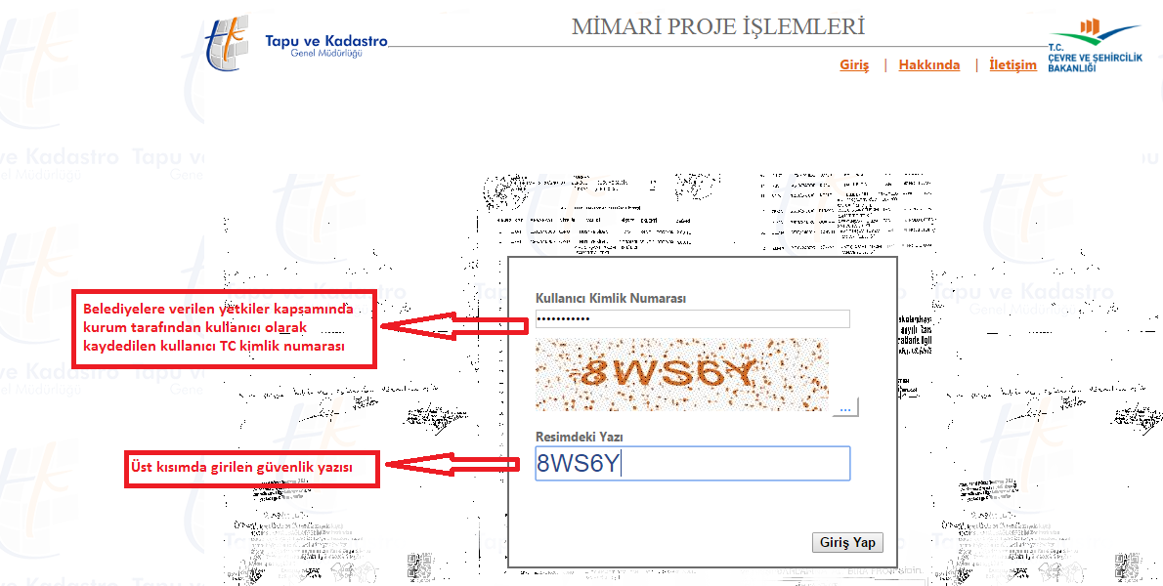

Daha sonra gelen ekranda sisteme kayıtlı olan kullanıcının telefonuna göderilen 'TKGM e-Mimari Proje SMS Doğrulama Kodu' 3 dakika içerisinde girilmelidir.
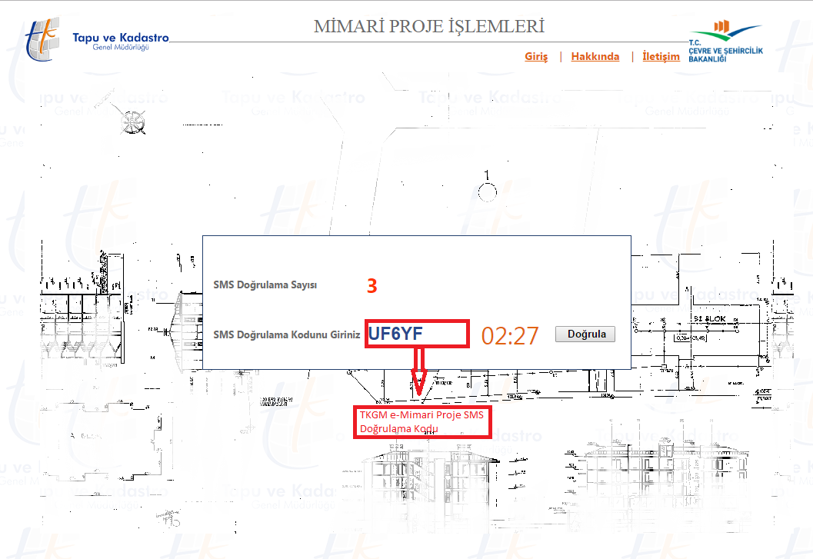
Not : Güvenlik gerekçesi ile ekrana gelecek olan doğrulama mesajı TKGM e-mimari proje SMS doğrulama kodunuz UF6YF B030 şeklinde olacaktır. Buradaki B030 doğrulama kodu olarak girilmeyecektir.
Gelen ekrandan ilgili kurumlar ilebelediye kendi yetki alanında kalan yerlere ait bilgileri girerek sorgulayabilir.
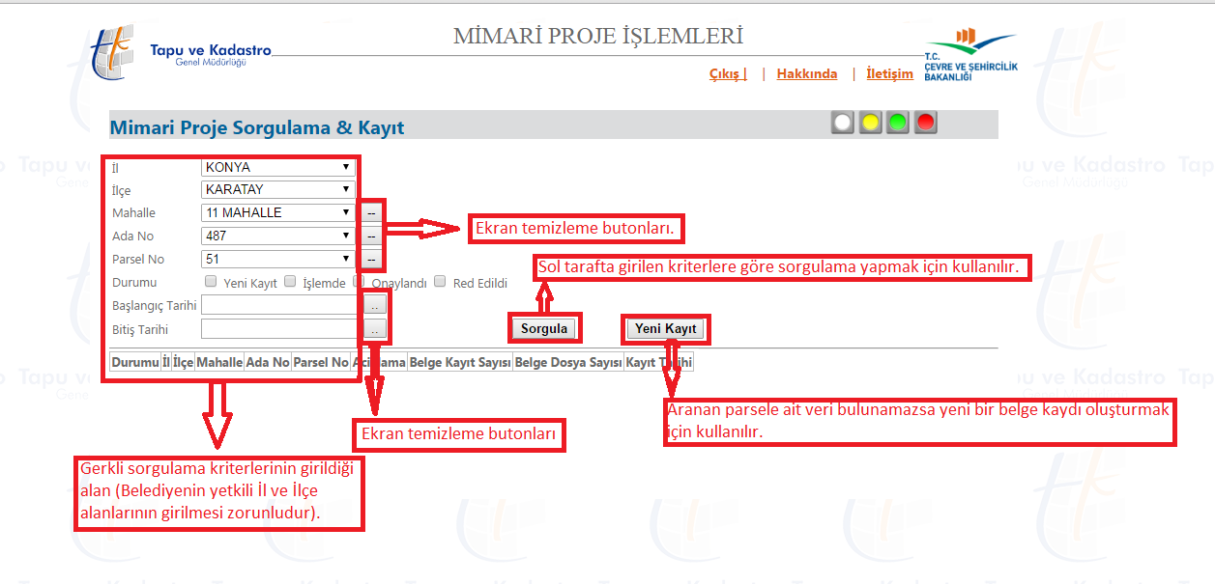

Sorgulama Esnasında sadece İl ve İlçe bilgileri girilmesi durumunda ilgili kurumlar ilebelediye ile tapu arasında paylaşılan tüm kayıtlara ulaşılabilir.Sorgulama sonucunda dönen kayıtların filitrelenebilmesi için filitre alanı kullanılabilir.

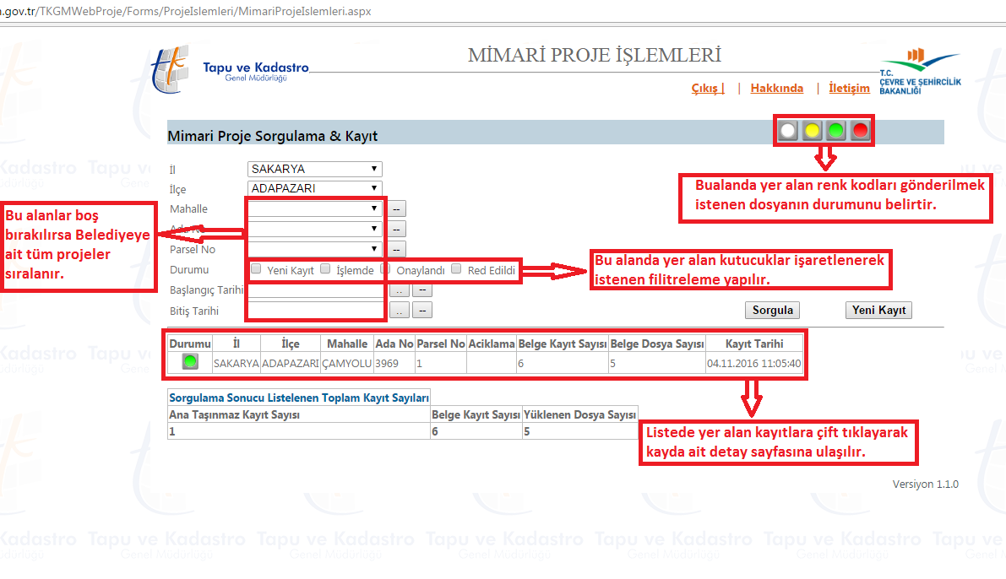

Dönen kayıtların durumu sağ üst köşede yer alan renk paleti ile karşılaştırılarak anlaşılabilir.
Beyaz : ilgili kurumlar ileBelediye tarafından üst bilgisi kaydedilmiş ancak henüz dosya gönderilmemiş.
Sarı :ilgili kurumlar ileBelediye tarafından dosya TKGM ye gönderilmiş ve burada inceleniyor.
Yeşil :ilgili kurumlar ileBelediye tarafından gönderilen proje dosyası TKGM tarafından onaylanmış.
Kırmızı :ilgili kurumlar ileBelediye tarafından gönderilen proje dosyası TKGM tarafından reddedilmiş.

Bu alanda sıralamış olan kayıtların detayına ulaşmak için üzerine çift tıklanması gerekmektedir.

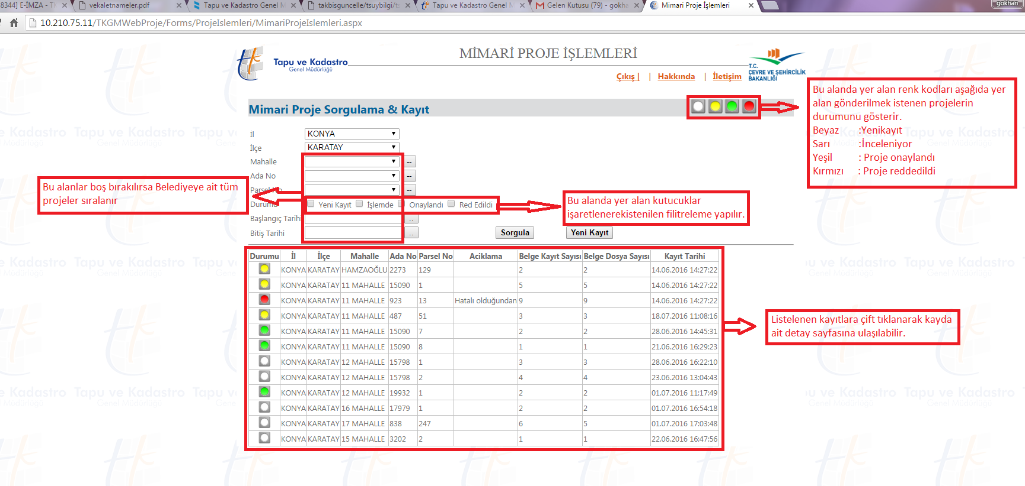İstenen kayda çift tıklandığında ilgile zemine ait proje ile alakalı olarak TKGM ve ilgili kurumlar ileBelediye arasında paylaşılan tüm veriler,durumları ve durum hakkında açıklamaya ulaşılabilir.
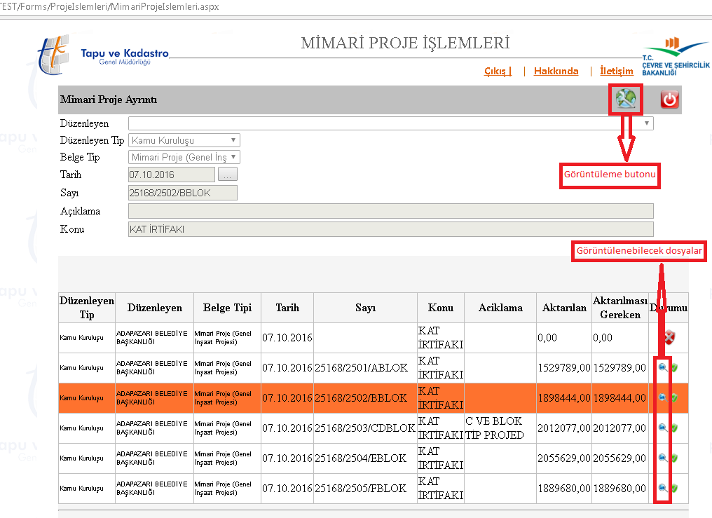
Mimari Projelerin gönderim durumunu listenin en sağında yer alan bölümde yeşil ise gönderimi tamalanmış kırmızı ise hatalı yeya gönderilmemiş demektir.

Yeni kayıt ekleme
Mimari proje sorgulandığında ilgili zemin üzerinde bir sonuç dönmüyorsa Yeni Kayıt butonuna basılarak yeni bir kayıt eklenebilir.
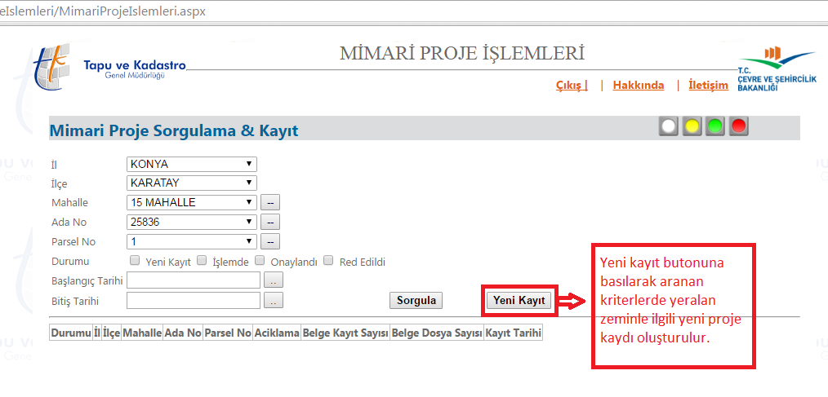
Yukarıda yer alan ekranda Yenikayıt butonuna basıldıktan sonra açılan ekrandan:Aşağıda yer alan 'Yeni Kayıt' butonuna basıldığında text alanları boşalır ve kullanici tarafından gönderilecek olan proje dosyası bilgileri girilir.Kaydet butonuna basılarak sadece girilen bilgi kısmı (Dosya hariç) TKGM ye gönderilir.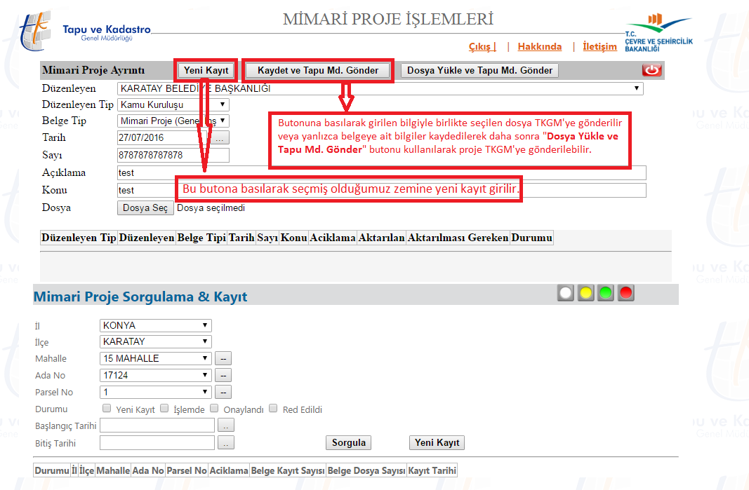
Bir kayıt seçildikten sonra aşağıda yer alan dosya seç butonuna tıklanarak istenilen dosya seçilir. Daha sonra Dosya Yükle ve TAPU Müdürlüğüne Gönder butonuna basılarak seçilen dosya gönderilir. Dosya yüklemeden sadece üst bilgisi girilicekse bilgi girildikten sonra Kaydet ve Tapu Md.Gönder butonuna basılır.
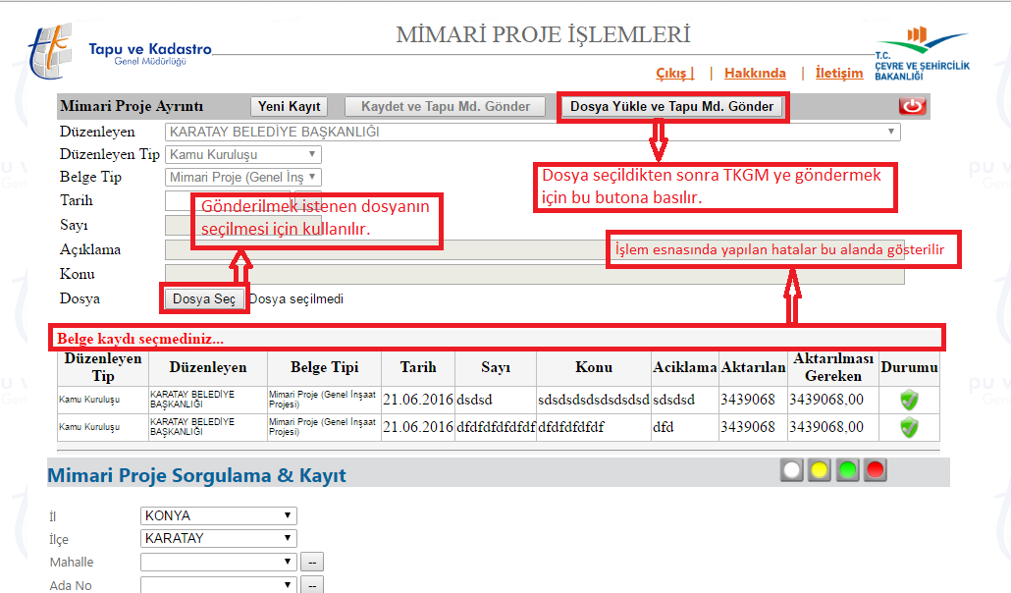

Mimari Projenin Görüntülenmesi
Projelerin ilgili kurumlar ilebelediyeler tarafından görüntülenebilmesi için listeden seçildikten sonra tuşuna basılmalıdır.
Not : Mimari projeler bir popup sayfasında açılacağından dolayı tarayıcının popup ayarlarının yapılması gereklidir.
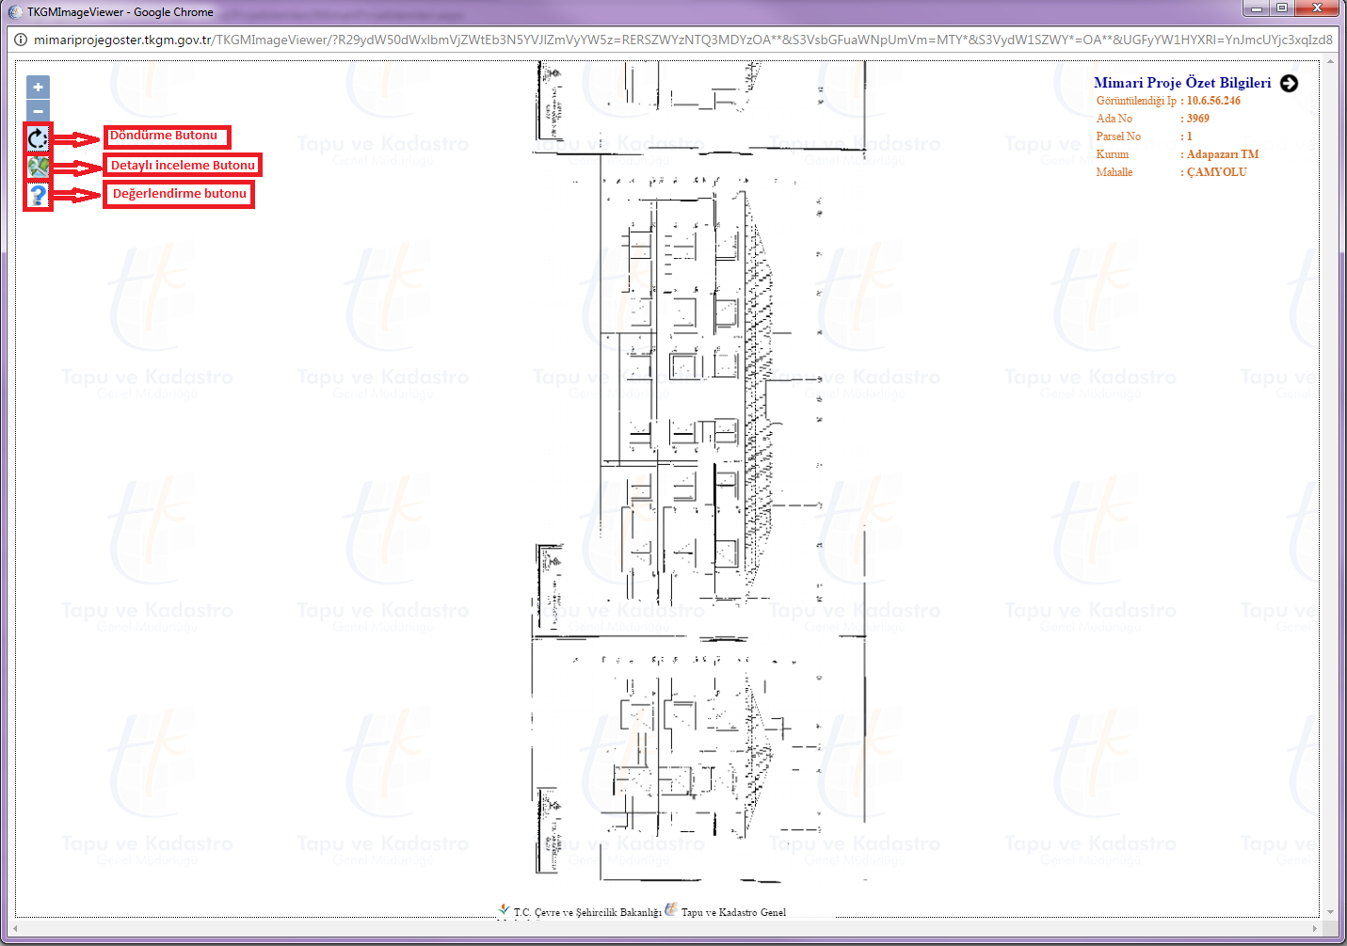
Tuşuna basılarak açılan ekrandan kullaıcılar mimari proje gösterim uygulaması hakkında değerlendirmelerini girebilir.
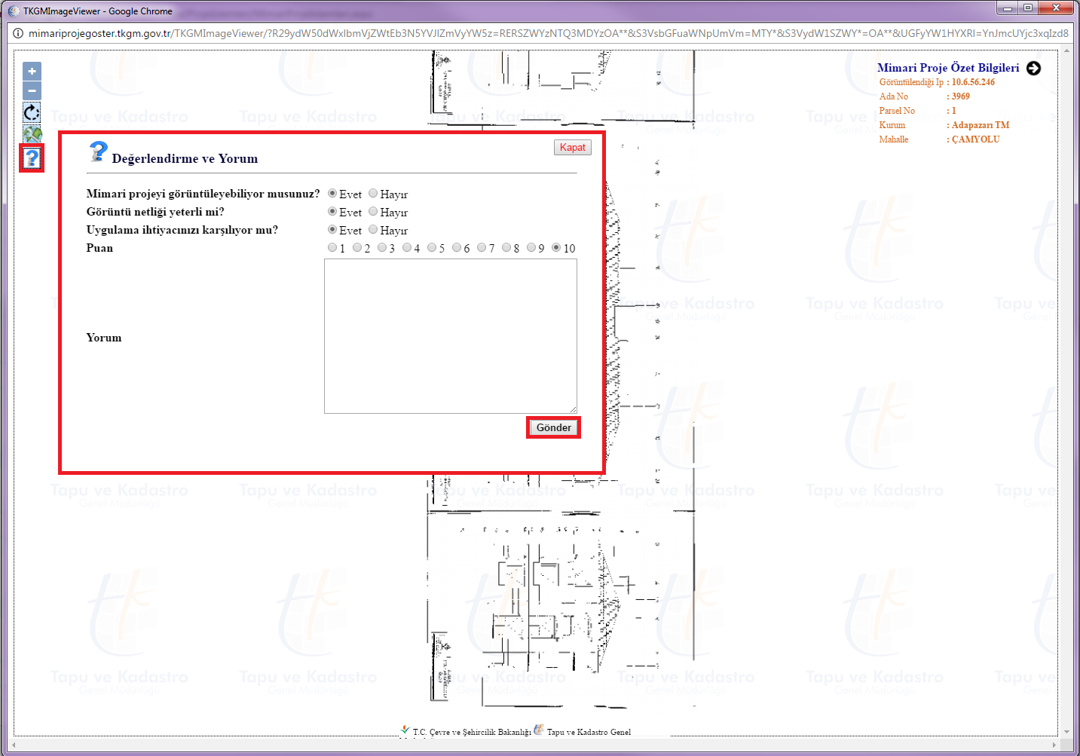

Projelerin daha detaylı incelenebilmesi için tuşuna basılarak talimatlara göre gerekli detaylı inceleme yapılabilir.
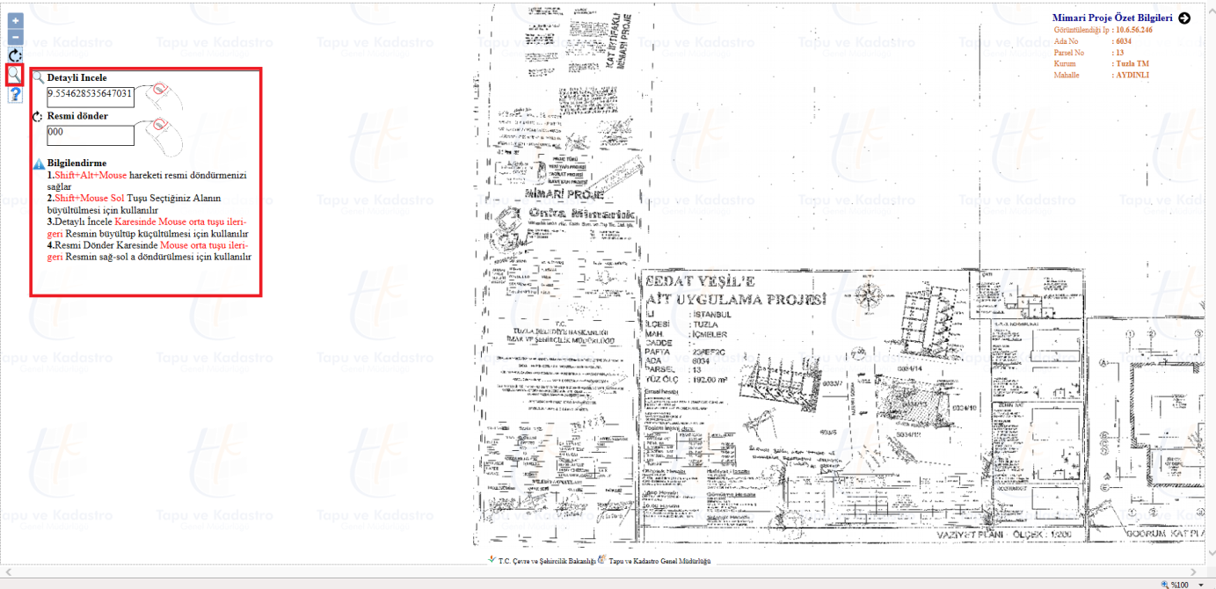

ve tuşları üzeine gelidiğinde mousenin scroll tuşuna aktif hale gelir ve scroll kullanılarak daha detaylı döndürme ve zoomlama sağlanabilir.

